TRƯỜNG ĐẠI HỌC GTVT  KHOA: CNTT  BỘ MÔN: MẠNG & CÁC HTTT | ĐỀ THI: THIẾT KẾ WEB  THỜI GIAN: 60 PHÚT  ĐỀ SỐ …. | Trưởng Bộ môn  Nguyễn Quốc Tuấn
Để hoàn thành bài thi, sinh viên được cung cấp một thư mục bao gồm:
- Tập tin index.html sẽ được bổ sung thêm các thẻ html cần thiết theo yêu cầu
- Thư mục css chứa tập tin style.css sẽ được bổ sung thêm css rule theo yêu cầu
- Thư mục js chứa tập tin script.js sẽ được bổ sung java script theo yêu cầu
- Thư mục images chứa tất cả các ảnh cần thiết để hoàn thành bài thi
Lưu ý: Sinh viên được sử dụng tất cả các tài nguyên trên máy tính cá nhân. Sinh viên chỉ bổ sung vào phần được yêu cầu và giữ nguyên những phần khác.
Câu 1 (2 điểm): Viết các thẻ html cần thiết vào giữa phần comment: begin header…. end header trong file index.html để xây dựng header
Câu 2 (6 điểm): Bổ sung thêm css trong file style.css để hoàn thiện giao diện trang chủ
- Sắp xếp ảnh và các item của thanh điều hướng: 1 điểm
- Đặt màu chữ, màu nền cho header: 1 điểm
- Di chuột trên các item điều hướng sẽ thay đổi màu nền màu chữ: 1 điểm
- Sắp xếp lại nội dung trong phần tin tức (Không được sửa code trong file html): 3 điểm
Câu 4 (1 điểm): Đảm bảo tính thẩm mỹ hoặc yêu cầu responsive
Câu 5 (1 điểm): Áp dụng các kỹ thuật SEO trong bài làm và giải thích
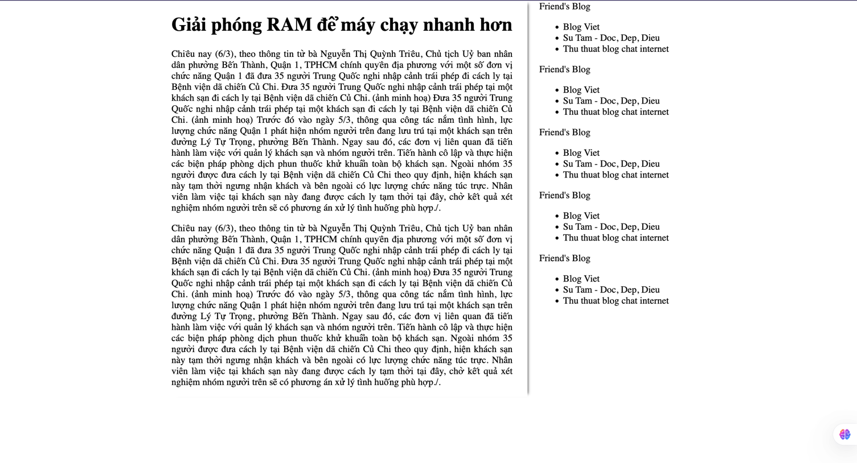

Hình 1: Trang web trước khi thực hiện các yêu cầu
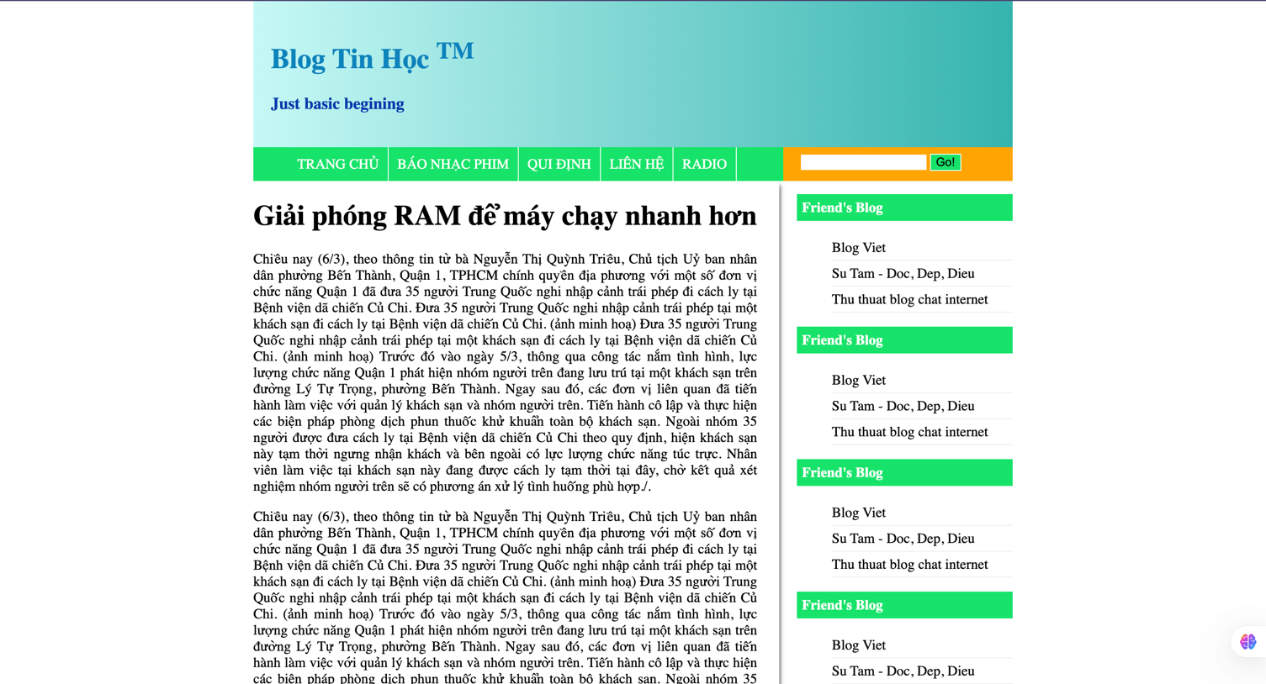
Hình 2: Trang web sau khi thực hiện xong các yêu cầu

Chú ý:
- Sinh viên chỉ thêm/sửa/xóa code trong phần được yêu cầu trong đề thi. Các phần khác phải giữ nguyên để không ảnh hưởng tới bố cục chung của bài làm
- Về yêu cầu tính thẩm mỹ và responsive cần đáp ứng tối thiểu sự tùy biến khi thay đổi kích thước màn hình
- Về yêu cầu tối ưu hóa máy tìm kiếm SEO – Search Engine Optimization: Sinh viên cần tìm hiểu thêm các kỹ thuật để tối ưu hóa máy tìm kiếm như:
  - Thiết lập tilte trong thẻ <title>
  - Thiết lập metadata trong thẻ <meta> với các thuộc tính
    - Description
    - Keywords
  - Tìm hiểu thêm các kỹ thuật khác để áp dụng và giải thích

